adidas Football представя колекция Blue Blast включваща ACE 17+ PURECONTROL,
X16 и MESSI 17+ PUREAGILITY

- Създадени за точност, сила и стабилност, за абсолютен контрол
върху топката –

- Колекцията е налична от 26-ти януари и включва модели за трева
и изкуствена настилка –

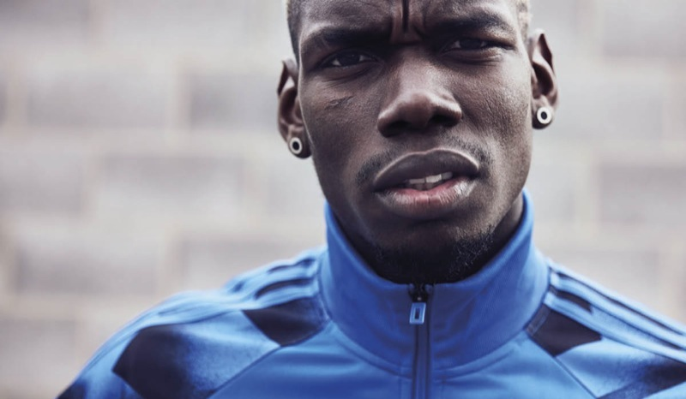

Херцогенаурах, 26-ти януари – Днес, adidas Football представя гамата Blue Blast с нова кампания, в главната роля на която е Пол Погба. Колекцията предлага нови версии в енергично синьо на култовите обувки ACE 17, X 16 и MESSI. Футболните обувки от гамата Blue Blast имат версии за стадиона и тренировъчното игрище.

Колекцията Blue Blast е създадена за всички, които искат да контролират играта, да преодолеят защитата и да влязат във водещите заглавия. Тези футболни обувки използват иновативни технологии, които ускоряват играта, карат играчите да блеснат на терена, съчетавайки сила и стил в едно.

Моделът Blue Blast ACE 17+ PURECONTROL дава възможност на играчите да определят правилата и да поемат пълен контрол. Обувки, създадени за точност, сила и стабилност. Те се отличават с изцяло изработена от PRIMEKNIT горна част, която осигурява нулево износване и е защитена от ултра тънък филм от NSG (Non Stop Grip) за изключителен контрол. Друга отличителна черта на ACE 17+ PURECONTROL е използването на технологията на обувките за бягане на adidas BOOST. Средната част на подметката BOOST е изработена от хиляди уникални сфери пяна и е вградена между външната част SPRINTFRAME и стелката на обувката.

Колекцията Blue Blast продължава с представянето на модела ACE TANGO 17+ PURECONTROL, създаден за футбол в града. Мигновеното напасване и изключителната стабилност позволяват поемането на пълен контрол над играта. Той се предлага в същата синя цветова комбинация, като тази версия има горна част изработена от PRIMEKNIT с покритие от NSG филм, осигуряваща максимален контрол. За разлика от обувките за трева, тази версия има пяна BOOST само на петата, проектирана да осигури комфорт, стабилност и възвращаемост на енергията при контакт с твърда повърхност, изключително важна при футбола върху изкуствена настилка.

Гамата Blue Blast се допълва с MESSI 17+ PUREAGILITY, проектирани за най-великия играч на всички времена, тези обувки провокират футболистите да бъдат още по-креативни на терена. Това са бутонки, предлагащи тотална стабилност в комбинация със супер лека горна част.

Третия модел в новата гама Blue Blast e X16, предназначен за изкуствена настилка. Изключително бързи и впечатляващо леки, тези бутонки могат да преодолеят всяка защита и обърнат посоката на играта за секунди. Конструкцията им позволява на играчите да разгърнат силата си и да предизвикат истински хаос в противниковия отбор.

За допълнителна информация, моля посетете adidas.com/football или facebook.com/adidasfootball или следвайте @adidasfootball в twitter.

За допълнителна информация, моля посетете http://news.adidas.com/GLOBAL/PERFORMANCE/FOOTBALL или се свържете с:

Георги Манчев
PR Manager – B+RED
Email: george.manchev@bplusred.com
Tel: +359 88 8576999

Бележки към редакторите:
Относно adidas Football:
adidas е глобален лидер във футбола. Компанията е официален спонсор / официален партньор и доставчик на най-значимите футболни турнири в света като: FIFA World Cup™ (Световната купа на ФИФА), FIFA Confederations Cup (ФИФА Купа на конфедерациите), UEFA Champions League (Шампионска лига на УЕФА), UEFA Europa League (Лига Европа) и UEFA European Championships (УЕФА Европейското първенство). adidas спонсорира някои от световните топ клубове, между които: Manchester United (Манчестър Юнайтед), Real Madrid (Реал Мадрид), FC Bayern Munich (ФК Байерн Мюнхен), Juventus (Ювентус), Chelsea (Челси) и AC Milan (АК Милан). Някои от най-добрите играчи в света имат договор с adidas. Това са: Leo Messi (Лео Меси), Paul Pogba (Пол Погба), Gareth Bale (Гарет Бейл), Thomas Müller (Томас Мюлер), Luis Suárez (Луис Суарес), James Rodríguez (Хамес Родригес), Diego Costa (Диего Коста) и Mesut Özil (Месут Йозил).

